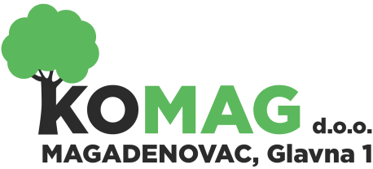

MB: 2812258; OIB: 58245206444;

IBAN: HR6123400091110504310 Privredna banka Zagreb;

Telefon: 031/647-165, 031/647-131; Telefax: 031/647-123;

**za obavljanje komunalne djelatnosti** Email: [komag@komag.hr](mailto:komag@komag.hr); web: [www.komag.hr](http://www.komag.hr)

Broj: 1-2017-01

Magadenovac, 16. siječnja 2017. godine

Na temelju odredbe članka 80. stavak 1. Zakona o javnoj nabavi („Narodne novine“ broj 120/16.), dajem slijedeću

**IZJAVU**

**O NEPOSTOJANJU SUKOBA INTERESA**

Temeljem članka 80. stavak 1., a u svezi s člankom 76. stavkom 2. Zakona o javnoj nabavi („Narodne novine“ broj 120/16.), ja **Jasna Živković,** ing.građ.,kao direktorica KOMAG d.o.o. Magadenovac i predstavnik naručitelja pri sklapanju ugovora o javnoj nabavi, izjavljujem da **ne obavljam** upravljačke poslove, niti sam vlasnik poslovnih udjela, dionica, odnosno drugih prava na temelju kojih bi sudjelovala u upravljanju odnosno u kapitalu bilo kojeg gospodarskog subjekta s više od 0,5 %.

Slijedom navedenog, **nema gospodarskih subjekata** s kojima KOMAG d.o.o. Magadenovac ne smije sklapati ugovore o javnoj nabavi.

Direktorica:

Jasna Živković, ing.građ. v.r.